平移习题
◆知能点分类训练
知能点1 平移的概念及平移的特征
1．平移改变的是图形的（ ）．
A．位置 B．形状 C．大小 D．位置、形状、大小
2．图形经过平移，图形上的每个点都沿同一方向移动了一段距离，下列说法正确的是（ ）．
A．不同的点移动的距离不同;
B．不同的点移动的距离相同;
C．不同的点移动的距离既可能相同，也可能不同;
D．不同的点移动的距离无法确定
3．下列现象中，不属于平移的是（ ）．
A．滑雪运动员在白茫茫的平坦雪地上滑行;
B．大楼电梯上上下下地迎送来客;
C．钟摆的摆动;
D．火车在笔直的铁轨上飞驰而过
4．下列各组图形，可经平移变换由一个图形得到另一个图形的是（ ）．
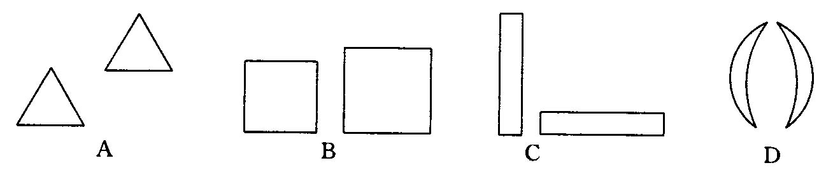
知能点2 简单的平移作图
5．如图所示，把△ABC沿AB方向平移，平移的距离为线段a的长．
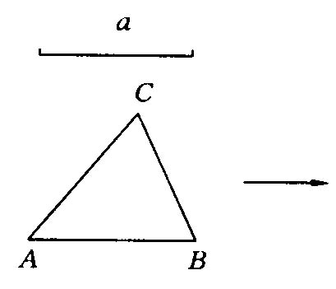

6．如图所示，经过平移，四边形ABCD的顶点A移到点A′，作出平移后的四边形．
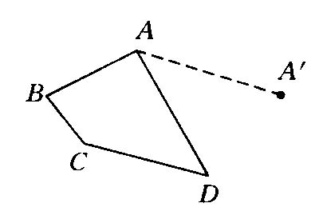

◆规律方法应用
7．如图所示，点A，B，C，D在同一条直线上，AB=CD，CE∥DF，CE=DF，试说明AE=BF．
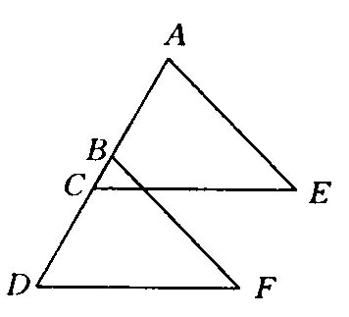

8．观察图中的图案：
（1）说出它有什么特点．
（2）它是由什么基本图案经过怎样的平移而形成的？
（3）在平移过程中，基本图案的大小、形状、位置是否发生变化，试解释其中的道理．
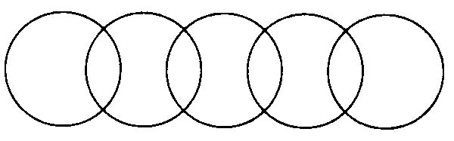

9．如图所示，已知在直角△ABC中，∠C=90°，BC=4，AC=4，现将△ABC沿CB方向平移到△A′B′C′的位置，若平移距离为3，求△ABC和△A′B′C′的重叠部分的面积．

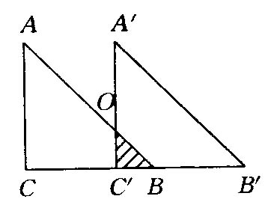

◆开放探索创新
10．如图所示，有两个好朋友分别居住在A和B两个小镇，这两个小镇被一条河隔开了，现准备在河上架一座桥EF（垂直于河岸），使由A到B的路程最短，请你告诉他们应把桥架在什么地方？
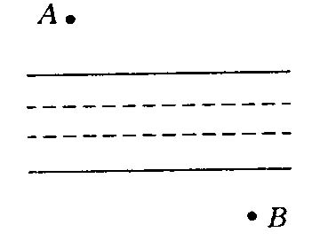

◆中考真题实战
11．（河南）要拼出和图（1）中的菱形相似的较长对角线长为88cm的大菱形如图（2）所示，需要图中的菱形的个数为_________．
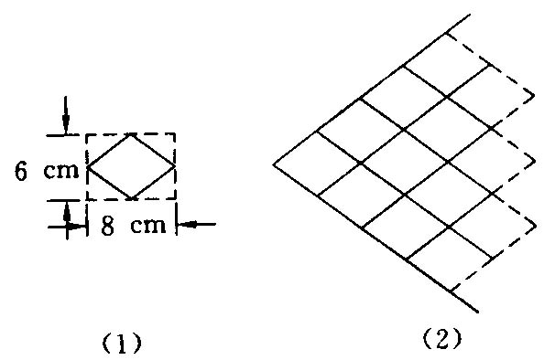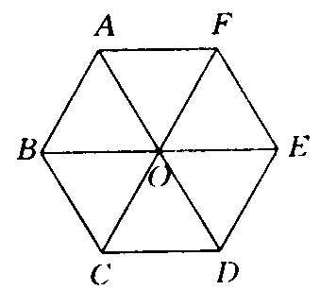

12．（安徽）如图所示，O是正六边形ABCDEF的中心，下列图形中可由△OBC平移得到的是（ ）．
A．△OCD B．△OAB C．△OAF D．△OEF

答案:
1．A 2．B 3．C 4．A
5．图略 （点拨：先确定A，B，C三点的对应点）
6．图略 （点拨：根据“经过平移，对应点所连线段平行且相等”，A′点与A点的位置确定了平移方向和长度，B，C，D随之也可确定平移后的位置B′，C′，D′，从而可依次连成四边形A′B′C′D′）
7．证明：∵CE∥DF，且CE=DF，
∴CE沿CD方向平移CD长得到DF．
又∵点A，B，C，D在同一条直线上，且AB=CD，
∴A沿CD方向平移CD长得到点B，
∴△ACE沿CD方向平移CD长得到△BDF，
∵AE和BF是对应线段，∴AE=BF．
8．解：（1）由5个半径相同的圆组成．
（2）可以看做由最左边的一个圆向右平移或由最右边的一个圆向左平移而形成的．
（3）在平移的过程中，圆的形状和大小都没有发生变化，但位置发生了变化，因为平移只是改变基本图案的水平位置．
9．解：由题意得重叠部分是等腰直角三角形，
OC′=C′B=4-3=1． (www.yousee123.com)
∴△OC′B的面积=×OC′×C′B=×1×1=，
即重叠部分的面积是．
10．略 11．121个
12．C （点拨：△OAF和△OBC的共同特征是：它们都是倒立的等边三角形）

